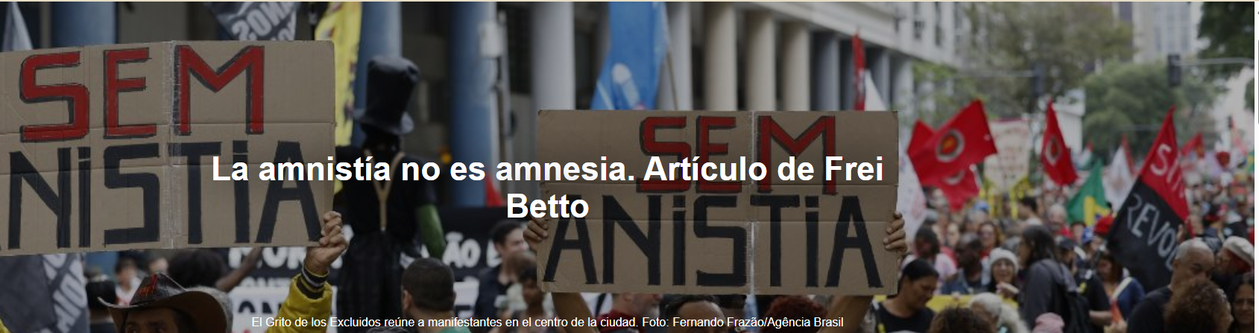

« La amnistía, como amnesia, es la naturalización del olvido. Bajo el pretexto de la “pacificación nacional”, solo pretende posponer conflictos y mantener intactos los privilegios. Sin memoria no hay reconciliación posible», escribe Frei Betto , escritor, autor de « Diário de Fernando – nos prisonres da ditadura militar brasileira » (Rocco), entre otros libros.

Aquí está el artículo.

En tiempos de crisis políticas recurrentes, conviene reconsiderar ciertos conceptos que, debido a su mal uso, han perdido su brillo original. Uno de ellos es la amnistía , un valioso instrumento jurídico-político que, en Brasil, ha logrado la hazaña de ser interpretado como una especie de truco de magia para exonerar la responsabilidad penal.

La amnistía no es amnesia. No es una varita mágica que transforma a los torturadores en héroes nacionales, ni convierte los ataques a la democracia en folclore para contar entre risas en las barbacoas de los cuarteles.

La confusión deliberada entre amnistía y amnesia puede deberse a su similitud fonética. En Brasil, siempre ha habido quienes han querido transformar la primera en la segunda. Para Norberto Bobbio , «la amnistía es una institución de pacificación, pero no de justicia . Lo que borra, la ley no lo ve; pero la memoria social permanece». Nelson Mandela , al testificar ante la Comisión de la Verdad y la Reconciliación en Sudáfrica en 1995, enfatizó que « la amnistía solo tiene sentido cuando va acompañada de la verdad. Sin verdad, no hay reconciliación; solo hay olvido impuesto». En el caso de Brasil, espero que la verdad no libere a los golpistas de 2023 .

La dictadura trató la amnistía como si fuera una amnesia colectiva: tortura, censura, secuestros, asesinatos y desapariciones; intentaron ocultarlo todo, como lo demuestra la obra " Lady Tempestade " de Silvia Gomez , protagonizada por Andréa Beltrão . Si nadie recuerda, nadie es culpable, pretendían los verdugos del régimen militar .

Nuestra historia republicana es generosa en amnistías, siempre otorgadas con la magnanimidad de quien declara la "libertad para todos" tras un período de autoritarismo o agitación. La amnistía de 1892 benefició a los rebeldes de la República de la Espada; la de 1934 se concedió a los opositores a la Revolución de 1930; la de 1945, tras el Estado Novo, allanó el camino para las elecciones democráticas; la de 1961 intentó frenar la crisis provocada por la renuncia de Jânio a la presidencia; y la de 1979 —una aberración legal que otorgó inmunidad e impunidad a los verdugos de la dictadura— fue el huevo de la serpiente que, eclosionado el 8 de enero de 2023, fracasó.
En cada episodio, la amnistía sirvió como válvula de escape para permitir la reestructuración de la acción política. Pero siempre estuvo marcada por un pacto tácito de olvido, que condena a Brasil a repetir los mismos errores.

La amnistía promulgada el 28 de agosto de 1979 se presentó como un gesto de reconciliación . ¿Pero reconciliación con quién? El texto de la ley equipara a los opositores de sucesivos gobiernos militares —encarcelados, exiliados, perseguidos, desaparecidos y asesinados— con agentes del mismo Estado que habían torturado, ejecutado y ocultado cadáveres. Esto recibió el grandilocuente nombre de «amnistía recíproca».

Ahora bien, no podemos comparar a quienes resistieron la dictadura con quienes se beneficiaron de ella para cometer crímenes de lesa humanidad. En términos académicos, este es un ejemplo clásico de falsa simetría. En términos más coloquiales, es como si un árbitro de fútbol expulsara tanto al jugador atacado como al agresor por "conflicto mutuo".

Las consecuencias han sido devastadoras, ya que Brasil sigue siendo el único país de América Latina que no ha juzgado penalmente a torturadores de la dictadura . Argentina, Chile, Uruguay y Perú han separado el grano de la paja. Nuestro país sigue siendo rehén de una amnistía disfrazada de olvido. Esto es lo que diputados federales, senadores de la oposición y simpatizantes del bolsonarismo quieren que se repita, para que todo siga como antes en el cuartel de Abrantes.

Es una señal de la madurez de nuestra democracia que militares estén siendo juzgados por un tribunal civil por planear un golpe de Estado por primera vez en los 135 años de la República . La persistencia de tribunales militares en Brasil intriga a juristas extranjeros. Creados con la justificación de garantizar la disciplina interna, funcionan, en la práctica, como una especie de sindicato armado con togas.

Si todos son iguales ante la ley —un principio fundamental del Estado de derecho—, ¿por qué un oficial militar acusado de un delito debería ser juzgado por un tribunal compuesto por compañeros soldados? La respuesta es obvia: para proteger el espíritu de cuerpo.

En la práctica, los tribunales militares funcionan como zonas de confort legal, donde la imparcialidad da paso a la complicidad. No es casualidad que la abrumadora mayoría de los militares acusados ​​de delitos acaben absueltos. Como si el uniforme otorgara no solo autoridad, sino también inmunidad. Lo que para algunos parece una coincidencia estadística, para otros es simplemente la confirmación de que, en Brasil, el uniforme funciona como una especie de manto de invisibilidad legal.

Un intento de golpe de Estado es un delito muy grave. No se trata de un "acto patriótico" ni de una "manifestación cívica". Es un ataque directo al orden constitucional, punible en cualquier democracia seria. Sin embargo, en Brasil, parece que algunos aún consideran estos episodios como malentendidos históricos. Intentar derrocar a un gobierno elegido democráticamente es un delito contra el Estado de derecho, una afrenta a la Constitución y una grave ofensa a la libertad de elección de los votantes.
La amnistía, como amnesia, es la naturalización del olvido. Bajo el pretexto de la "pacificación nacional", solo busca posponer conflictos y mantener intactos privilegios. Sin memoria, la reconciliación es imposible. La verdadera amnistía solo puede darse cuando va acompañada de verdad, justicia y rendición de cuentas. De lo contrario, no es más que amnesia selectiva, esa patología nacional que nos condena a tropezar, una y otra vez, con las mismas piedras de la historia.
https://www.ihu.unisinos.br/categorias/656970-anistia-nao-e-amnesia-artigo-de-frei-betto

